Здравствуй, школа! Ты не просто здание,
Ты для нас как будто дом родной!
Ежедневно утром на свидание
Мы спешим ,волнуемся с тобой.

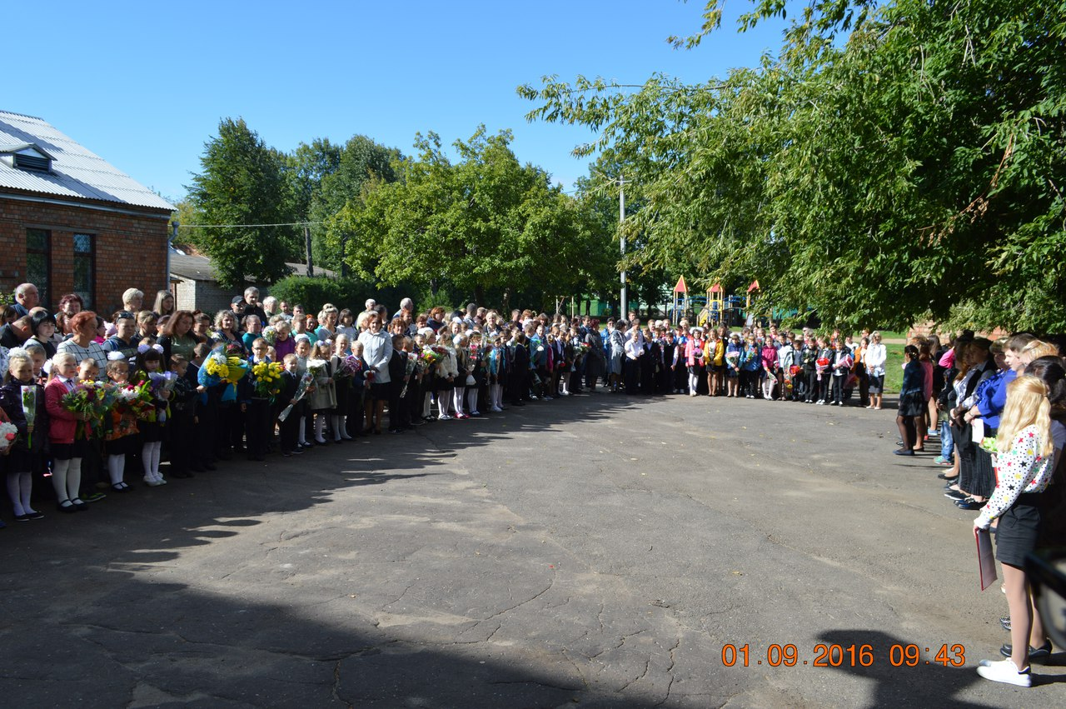

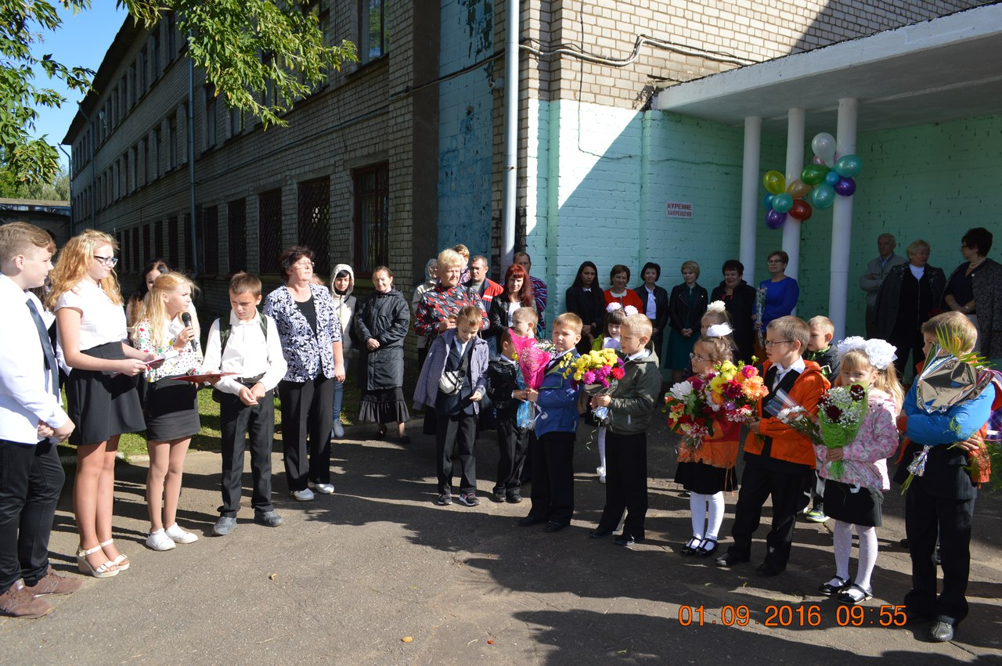
-Здравствуй, школа! О тебе с волненьем
Пишем и читаем мы стихи.
Каждый год приходит пополненье,
А уходят лишь выпускники.

-Здравствуй школа, праздник знаний. здравствуй
Будем мы учиться хорошо
Все готовы -первоклассники особенно,
Наконец-то этот день пришёл!

Здравствуй, школа, мудрый мир науки,
добрый дом, где рады нам, где ждут
Потому всегда в прекрасном настроении
Дети радостно к тебе идут.

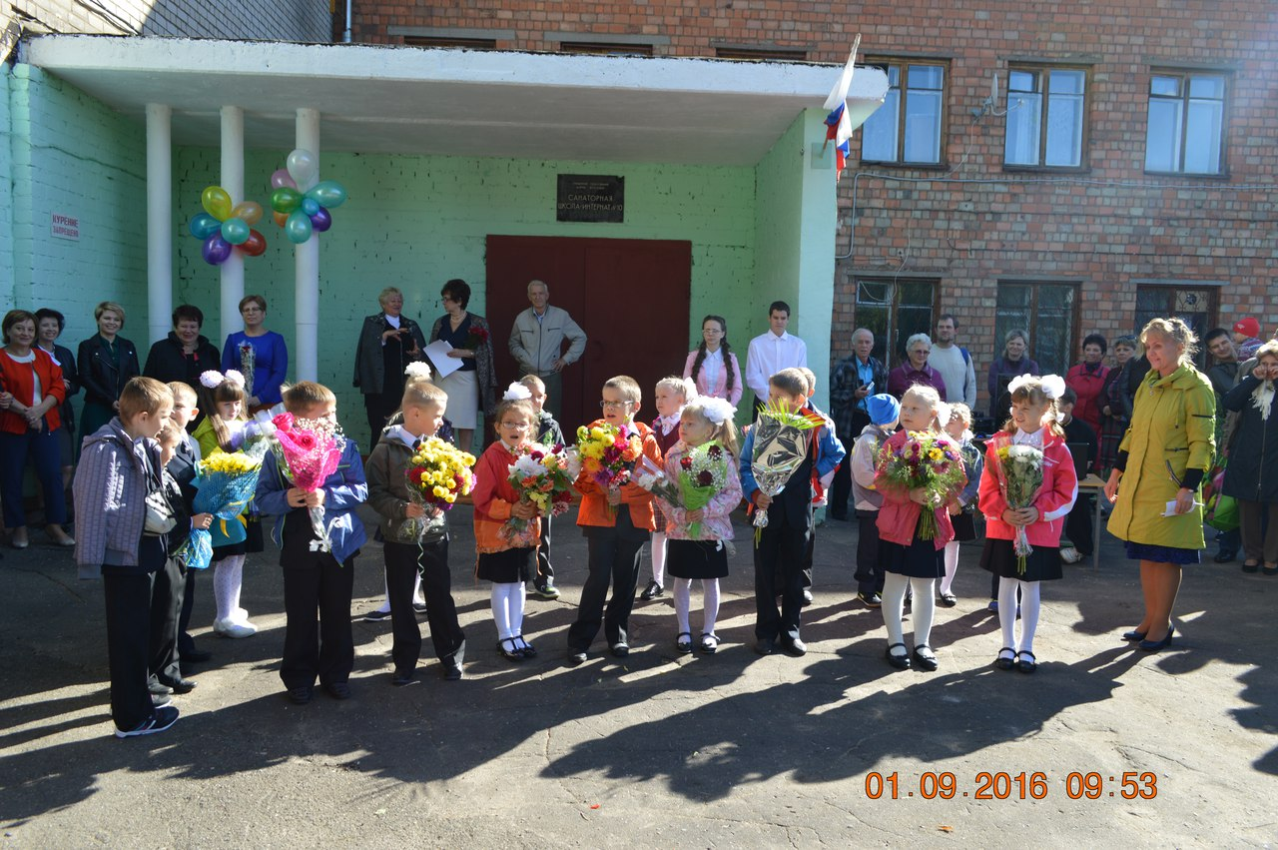

-Здравствуй школа, праздник знаний, здравствуй
Будем мы учиться хорошо
Все готовы -первоклассники особенно,
Наконец-то этот день пришёл!

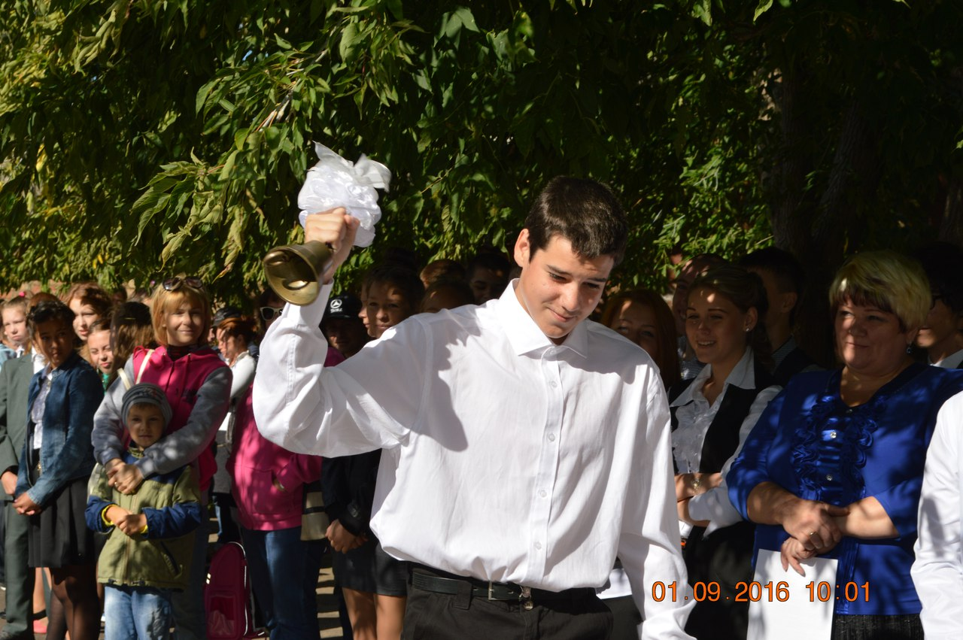
Листья кружатся над школой,
К югу ласточки летят.
И опять звонок веселый
На урок зовет ребят.
-Пролетело лето звонкое.
Нынче снова за урок
Пусть торжественно и громко
Первый прозвенит звонок!

